**Кушнір Наталя Іванівна** вчитель Української загальноосвітньої школи I-III ступенів №13 Селидівської міської ради Донецької області, вища категорія

*Анотація*

*Необхідність не просто впровадження нових інноваційних технологій в навчальний процес, а й широке й доцільне їх використання не викликає сумнівів. Урок математики проведиться в формі КВК.*

**Математичний КВК. 2 КЛАС**

**Мета:** поглибити знання з математики, навчити учнів доводити, пояснювати, одстоювати свою думку; розвивати логічне мислення, інтерес до математики, творчу особистість; виховувати дружелюбність, старанність, любов до математики.

**Завдання:**

1. Доставити дітям радість і задоволення від ігор розвивальної спрямованості.

2. Розвивати логічне мислення, уяву, кмітливість, мова.

3. Вдосконалювати вміння складати ціле з частин, обчислювальні навички.

4.Розвивати в учнів комунікативні компетентності (культуру спілкування, уміння працювати в групах)

5. Виховувати дружні взаємини, виручку, бажання допомогти друзям по команді.

**Очікувані результати:** поліпшення якості знань учнів, розвиток інтересу до математики як навчального предмета.

**Обладнання:** картки із завданнями для команд, для конкурсу капітанів, ребуси, медалі, грамоти,, аркуші паперу, ручки.

Хід заходу

**І. Вступне слово**

Сьогодні у нас незвичайний урок. Ми проведемо КВК.

* Що означає це слово? (*КВК -  конкурс винахідливих і кмітливих*).
* Посміхніться, подумки побажайте один одному миру, добра. Побажайте успіху один одному у проведенні цього заняття.
* Про що ми повинні пам'ятати на кожному уроці? (*На кожному уроці ми повинні відкривати для себе щось нове*.)
* А щоб помітити щось нове, які вміння ви повинні розвивати в собі? (*Уміння уявляти, слухати, спостерігати, розвивати свою мову.)*
* Яким ви хочете, щоб вийшов наше заняття? *(Цікавим, веселим, пізнавальним)*
* Це буде залежати від того, як ми будемо допомагати один одному.
* Увага! Увага! Запрошуємо всіх хлопчиків та дівчаток на цікаве свято. Не забудьте взяти з собою швидкість, винахідливість, увагу, кмітливість.

**1 учень**

Чому так святково навколо?

Чуєте, як гомін стих.

Тому, що вітаємо сьогодні

Ми царицю всіх наук.

**2 учень**

І не випадково їй така пошана

Бо про неї вірно кажуть всі,

Що в порядок розум ставить.

**3 учень**

Щоб водить кораблі і на небі літать,

Треба все нам уміть, треба добре все знать.

Хто науку цю цікаву добре знатиме,

Той ніколи в житті не блукатиме.

**Слова вчителя**

* До цього заходу ви готувалися заздалегідь. Отже, у нас  є дві команди, ви вже обрали капітанів команд. Тому я пропоную капітанам представити свої команди.

**Представлення команд:**

**Вчитель.** Сьогодні в нашому КВК-е беруть участь дві команди. Команди привітайте будь ласка один - одного. Привітайте будь ласка, шановне журі.

*Жюрі: Дівчатка 6 класу.*

*Команди по черзі дружно говорять свою назву, девіз та привітання.*

**Наша команда « 2*2»**

***Наш девіз:***

Щоб лікарем, моряком,

Чи льотчиком стати,

Треба твердо математику

На «12» знати.

***Привітання:***

Успіх вирішує не доля,

а тільки міцні знання.

**Наша команда «Квадрат»**

***Наш девіз:***

У нашого квадрата

Всі сторони рівні.

Наші хлопці

Дружбою сильні.

***Привітання:***

Бажаємо вам перемоги,

а собі не програти.

**Наша команда “Цифри”**

***Наш девіз:***

Ми для всіх стаєм в пригоді,

Скрізь ми зустрічаємся.

І команда дружня наша,

“Цифри” називається.

***Привітання:***

Ми команда КВК,

Назва наша ось така.

Ми - символи чисел, значки,

Що числа показують всім на письмі,

Спочатку люди навчились лічити,

Пізніше винайшли число,

А тоді знайшли і спосіб,

Щоб записувать його.

**ДЕВІЗ КВК: «СЕРЕД ЧИСЕЛ ІСНУЄ ДОСКОНАЛІСТЬ І ЗЛАГОДА»**

**Вчитель:**

* Тому дуже хочеться, щоб досконалість і злагода проникли в душі наших дітей

**ПРАВИЛА ГРИ**

Не викрикувати.

Не перебивати іншого.

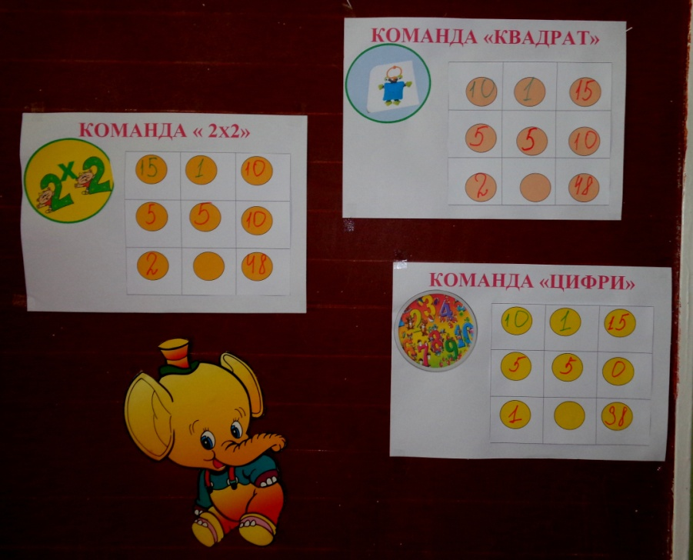 Чекати своєї черги.

Поважати інших учасників.

Бути активними.

Радіти успіхам своїх товаришів.

*На дошці висять листочки для кожної команди, на якому дівчатка будуть виставляти бали за відповіді.*

**II. Проведення КВК**

**Вчитель.** Найкращі математики не сумують, швидко вважають, добре вирішують завдання, допитливі, завжди живуть весело і дружно. Починаємо КВН.

**1 КОНКУРС «РОЗМИНКА»**

*за кожну правильну відповідь 5 балів*

* Скільки см у 1 м? *(100)*
* Летіло 5 качок. Трьох мисливець збив. Скільки зосталось? *(3, бо двоє полетіли.)*
* Чи може страус назвати себе птахом? *( Ні, не вміє говорити)*
* Яка тварина може обходитись без їжі декілька днів? *(Верблюд, коза, жираф)*
* У двох носорогів було 2 роги. Скільки рогів у 12 носорогів? *12*
* У мами 3 сини і в кожному з них є сестра. Скільки дітей у мами? *(4)*
* Уяви, що ти машиніст поїзда, ведеш состав із 40 вагонів, у кожному по 40 ящиків, у кожному ящику по 40 іграшок. Скільки років машиністу? *(Скільки учню)*
* Василько написав число 89 і сказав Сашкові: «Не виконуючи ніяких записів, зменш число на 21. Сашко розв’язав задачу. Як зробив? *(Перевернув)*
* Скільки ніжок у трьох кішок? *(12)*

**2 КОНКУРС «КОНКУРС КАПІТАНІВ**»

*за кожну правильну відповідь 1 бал*

**1 команда**

Котенят двох хлопчик взяв,

Молока їм в мисці дав.

Вісім в кошику сидять,

Їсти хочуть та нявчать.

Годувати треба всіх –

Скільки разом буде їх?

**2 команда**

У живім куточку в школі

Є три рибки у воді,

Ще сім рибок дасть Миколка.

Скільки буде риб тоді?

**3 команда**

Іде маленька Валя.

Веде її Наталя.

Зустріли 5 хлоп’ят.

То скільки всіх малят?

**3 КОНКУРС «ЗАГАДКИ – ЖАРТИ»**

*за кожну правильну відповідь 5 балів*

* У книжці 6 сторінок простих, а сьома золота. *Дні тижня*
* 12 братів один за одним ходять, один одного обходять. *Місяці*
* Яке поле не виориш? *У зошиті*
* На початку року товстий, цілий рік тоншає, а на кінець року схудне. *Календар*
* З якої миски не можна наїстися? *З порожньої*
* Де вода стоїть стовпом? *У стакані*
* У чому не можна провертіти дірку? *У воді*
* У яку бочку не можна налити? *У повну*
* У якій казці всі місяці в одну ніч зібралися разом? *Дванадцять місяців*

**4 КОНКУРС «РОЗВ’ЯЖИ ЗАДАЧУ»**

*за кожну правильну відповідь 5 балів*

У трьох норах жили миші. В першій норі – 5 мишей, у другій – 4 миші, а в третій – на 3 миші більше, ніж у перших двох разом. Скільки мишей жило у третій норі? *(5+4) +3=12(м)*

**5 КОНКУРС «“ГЕОМЕТРИЧНИЙ”**

*за кожну правильну відповідь 5 балів*

Складіть 2 трикутники з 5 паличок.

**6 КОНКУРС «МИСЛЕННЯ»**

*за кожну правильну відповідь 5 балів*

1. У столі 4 кута. Один спиляли. Скільки залишилось? *5*
2. Хлопчик задумав двоцифрове число, відняв від нього 3 і дістав одноцифрове. Яке число задумав хлопчик? *12*
3. Двоє коней за 1 годину прибігли 14 км. Скільки км пробіг кожен кінь? *14*
4. Що буде з козою, коли їй мине 5 років? *(піде шостий)*
5. Один віслюк віз 10 кг цукру, а другий – 10 кг вати. У кого вантаж важчий? *(Однаковий)*
6. Біля будинку ростуть 2 липи, 3 яблуні і 2 сливи. Скільки фруктових дерев росте? *2 сливи*

**7 КОНКУРС “СКІЛЬКИ”**

*за кожну правильну відповідь 1балів*

* Скільки гномів зустріла Білосніжка? *7*
* Скільки козенят з’їв вовк? *6*
* Скільки розбійників обдурив Алі-Баба? *40*
* Скільки звірів помістилося в рукавичці? *7*
* Скільки звірів зустрілось з Колобком? *4*
* Скільки крокодилів на сосні будують гнізда? *0*

**8 КОНКУРС «ВІДГАДАЙ РЕБУС»**

*за кожну правильну відповідь 1балів*

Завдання: Яка команда більше відгадає ребусів за 1 хвилину.

40 ' чка — *сорочка*    с 3 ж — *стриж*

7 ' я — *сім'я*                                              3 зуб — *тризуб*

ві 3 ла — *вітрила*                                       40 а — *сорока*

ро 7" а — *роса*  р1а — *родина*

100 лиця — *столиця*                                          пі 2 л — *підвал*

**III. Підсумок гри**

**1. Визначення переможців.**

КОМАНДА « 2Х2» … місце

КОМАНДА «КВАДРАТ» … місце

КОМАНДА “ЦИФРИ” … місце

**2. Нагородження.**

**3. Рефлексія**

* А як ви оціните свою роботу на уроці?
* Смайлик покаже, як ви сьогодні оцінюєте свою роботу. Ви повинні своє яблуко покласти в одну з кошиків зі смайликами.

**Вчитель.**

Хай легко працюється,

Добре живеться,

Все вміється, множиться і додається.

Здоров'я міцного, щастя без краю,

Усього найкращого щиро бажаю!